13.10.2021г.
Группа 1ТО
Дисциплина «Биология»
1 пара

Тема занятия: «Организация генетического материала эукариот. Хромосомы.»

Цели: создать условия для осознания, осмысления учебной информации и применения информационно-коммуникационных компетенций в стандартной ситуации через организацию самостоятельной работы.

Задачи:
-способствовать пониманию и осознанию характерных особенностей и функций хромосом; продолжить работу по усвоению основных понятий темы: хромосомы (гомологичные хромосомы);
-формировать интеллектуальные умения: сравнивать, устанавливать причинно- следственные связи, обобщать, делать выводы, использовать различные источники информации;

-способствовать:
- формированию единой естественно научной картины мира;
- установлению внутрипредметных и межпредметных связей;
- формированию ИКТ компетенцийобучающихся.

-способствовать повышению уровня коммуникативной культуры через
-поддерживать интерес к предмету через выполнение творческих заданий.
Глоссарий
Ген - элементарная единица наследственности, представленная биополимером - отрезком молекулы ДНК.

Хромосома - самовоспроизводящийся структурный элемент ядра клетки, содержащий ДНК, в которой заключена генетическая (наследственная) информация.
Гомологичные хромосомы - парные хромосомы, одинаковые по форме, размерам и набору генов.

Кариотип - диплоидный набор хромосом в соматических клетках организма; типичная для вида совокупность их признаков: число, размер, форма и особенности строения, постоянные для каждого вида.

Нуклеиновая кислота. Нуклеиновая кислота - высокомолекулярное органическое соединение, образованное остатками нуклеотидов. Последовательность нуклеотидов определяет первичную структуру нуклеиновых кислот. ДНК - дезоксирибонуклеиновую куслоту, в состав которой входит дезоксирибоза; и РНК - рибонуклеиновую кислоту, в состав которой входит рибоза.

Локус - участок хромосомы, в котором локализирован ген.

Генетическая карта Хромосомная карта.Генетическая карта - схема относительного расположения генов в хромосомах, позволяющая предсказывать характер наследования изучаемых признаков организмов.
Геном - совокупность генов, содержащихся в гаплоидном наборе хромосом клетки. В геноме каждый ген представлен одним геном из аллели.
ДНК – носитель наследственной информации.
.Молекулы ДНК (дезоксирибонуклеиновой кислоты) — это информационные молекулы, в которых закодирована инструкция о функционировании и развитии всех живых существ на Земле.

Генотип - совокупность всех наследственных свойств особи.

Эукариоты- организмы, имеющие ядро.

План занятия
1. Хромосомы. Строение и функции.
2. Кариотип как важный систематический признак.
3. Значение изучения кариотипа для медицины.
4. Лабораторная работа.

1.Строение и функции хромосом

Хромосома - самовоспроизводящийся структурный элемент ядра клетки, содержащий ДНК, в которой заключена генетическая (наследственная) информация. Число, размер и форма хромосом строго определены и специфичны для каждого вида.
Хромосомы – органоиды ядра, образующиеся в период деления клетки. Каждая хромосома состоит из одной нити ДНК и белков.

Функция – носитель генетической информации.

Хромосомы – носители наследственности, особенности строения и
химического состава, хромосомный набор.

Строение хромосомы представлено на схеме:

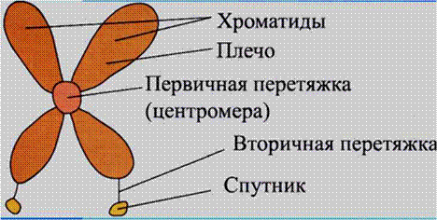

Хромосомы являются носителями наследственной информации. Но большую часть своего существования они имеют вид тонких нитей, которые очень трудно изучать. Эти нити конденсируются и образуют четко очерченные хромосомы только во время клеточного деления.
В хромосоме можно выделить плечи. Эти плечи могут быть примерно одинаковыми или иметь разную длину. В таком случае выделяют длинное и короткое плечо хромосомы. В месте соединения двух хроматид в хромосоме расположена первичная перетяжка. В некоторых хромосом на плечах можно найти и вторичные перетяжки.
Классификация хромосом:
А) разноплечие хромосомы;
Б) равноплечие хромосом

А Б

Каждая из хромосом метафазной пластинки имеет парную ей гомологичную хромосому. Гомологичные хромосомы дублируют одна одну. В каждой из хромосом такой пары находятся участки, которые кодируют одинаковые гены.
Хромосомы, одинаковые по форме и размеру и несущие одинаковые гены, гомологичные хромосомы.
Для каждого из видов эукариотичных организмов характерен определенный набор хромосом, который можно увидеть на метафазных пластинках клеток представителей этого вида. Этот набор хромосом называется кариотипом, и он является важным систематическим признаком. Важными характеристиками кариотипа является число, размер и форма хромосом, которые его составляют.

2.Хромосомный набор клетки – кариотип.

Кариотип – уникален. И если количество хромосом у разных организмов может совпадать (например: картофель и шимпанзе имеют по 48 хромосом), то форма и размеры, а также структура хромосом будет отличаться.

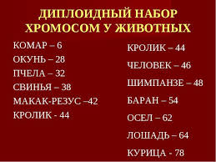

Диплоидный и гаплоидный наборы хромосом.

Клетки организма:

Соматические- одинарный набор –гаплоидный.
2 n

Половые
N
-двойной набор –диплоидный.

В диплоидном наборе, исходно половина хромосом досталась каждой клетке от материнской яйцеклетки и столько же хромосом – от сперматозоида отца.
Парные, т.е. одинаковые хромосомы, получили название – гомологичных хромосом.
Хромосома состоит из очень длинной нити ДНК и содержит множество генов (от сотен до тысяч). Гены в каждой хромосоме расположены в определенной последовательности, причем каждый ген в хромосоме имеет свое собственное место (называемое локусом). В дополнение к ДНК, в хромосомах содержатся другие химические компоненты, которые воздействуют на функцию гена.
За исключением определенных клеток (например, сперматозоидов и яйцеклетки, или эритроцитов), ядро каждой нормальной клетки человека содержит 23 пары хромосом, а в общей сложности — 46 хромосом. Обычно каждая пара состоит из одной материнской и одной отцовской хромосомы. Существуют 22 пары неполовых (аутосомных) хромосом и одна пара половых хромосом. Парные неполовые хромосомы практически являются идентичными по размеру, форме, а также по расположению и количеству генов. Поскольку в каждой из спаренных неполовых хромосом содержится по одному соответствующему гену, копировать гены в этих хромосомах нет смысла.
23-я пара состоит из половых хромосом (X и Y).

Половые хромосомы
Эта пара половых хромосом определяет, будет ли плод мужского или женского пола. Мужчины имеют одну Х- и одну Y-хромосому. У мужчин Х-хромосома приходит от матери, а Y-хромосома — от отца. У женщин две Х-хромосомы — одна от матери, а другая от отца. Кое в чем половые хромосомы функционируют иначе, чем неполовые хромосомы.
Y-хромосома меньшего размера содержит гены, определяющие мужской пол, а также несколько других генов. Х-хромосома содержит намного больше генов, чем Y-хромосома, при этом у многих из этих генов функции не ограничиваются определением пола и не имеют аналогов в Y-хромосоме. У мужчин, в связи с отсутствием второй Х-хромосомы, эти дополнительные гены в Х-хромосоме не являются парными, и практически все из них выражены. Гены в Х-хромосоме называются сцепленными с полом, или же Х-сцепленными генами.

Следует отметить, что количество хромосом в определенных тканях и органах одной особи может отличаться от характерной для определенного вида. Например, в большинстве клеток организма позвоночных животных или цветочных растений все хромосомы представлены в виде гомологических пар. В ходе процесса размножения новый организм образуется в результате слияния двух половых клеток родителей. Если бы в половых клетках не происходило уменьшение числа хромосом, то каждое следующее поколение имело бы вдвое больше хромосом, чем их родители.
У человека 2n = 46 хромосом в соматической клетке, а в половых n = 23 хромосомы. Половые клетки содержат вдвое меньше хромосом, чем соматические. В этом заключается их биологический смысл: во время полового процесса происходит обмен генетической информацией и восстановление диплоидного набора: n + n =2n

Выводы:

1.У бизкородственных животных кариотипы во многом схожи, но имеют свои индивидуальные особенности в морфологическом и количественном отношении.
2. Кариотип – уникальный набор хромосом данного вида, характеризующийся количеством хромосом, их длиной, размерами плеч и положением центромеры.
3.Гены содержатся в хромосомах, которые находятся в ядре клетки.
4.В одной хромосоме содержится от сотен до тысяч генов.
5.В каждой нормальной клетке человека содержится 23 пары хромосом, то есть всего 46 хромосом.

3.Значение изучения кариотипа для медицины.
В природе встречаются случаи, когда количество хромосом в некоторых отдельных клетках или целых организмах меняется в кратное количество раз. Изучение кариотипа человека важно для диагностики и профилактики наследственных болезней человека.
Хромосомные болезни - это группа врожденных патологических состояний, которые проявляются аномалиями развития и обусловлены нарушениями количества или структуры хромосом. Например, появление лишней хромосомы в 21-й паре хромосом ( 47 хромосом) человека приводит к развитию тяжелого наследственного заболевания - синдрома Дауна, потеря одной из половых Х-хромосом - к развитию синдрома Шерешевского - Тернера. А триплоидные цветочные растения не могут образовывать семена. Так, с использованием гибридизации особей были получены целый ряд видов культурных растений, например, слива, твердая и мягкая пшеницы. Ученые разработали методы профилактики наследственных заболеваний.

4. Лабораторная работа №1

Тема: «Изучение хромосом (на фиксированных микропрепаратах, микрофотографиях)».
Цель: рассмотреть строение хромосом, раскрыть биологическую роль хромосом в процессе размножения, роста и развития организма,
Материалы и оборудование: схема строения хромосомы, микрофотографии.
Ход работы:
Задание №1. Рассмотрите фотографии гигантских хромосом мотыля. Их всего восемь, но в клетках слюнной железы видно лишь четыре, поскольку гомологичных хромосомы соединены попарно.
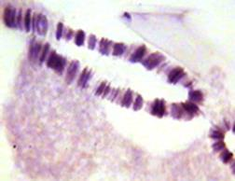
Задание №2. Нарисуйте строение хромосомы, подпишите ее части :

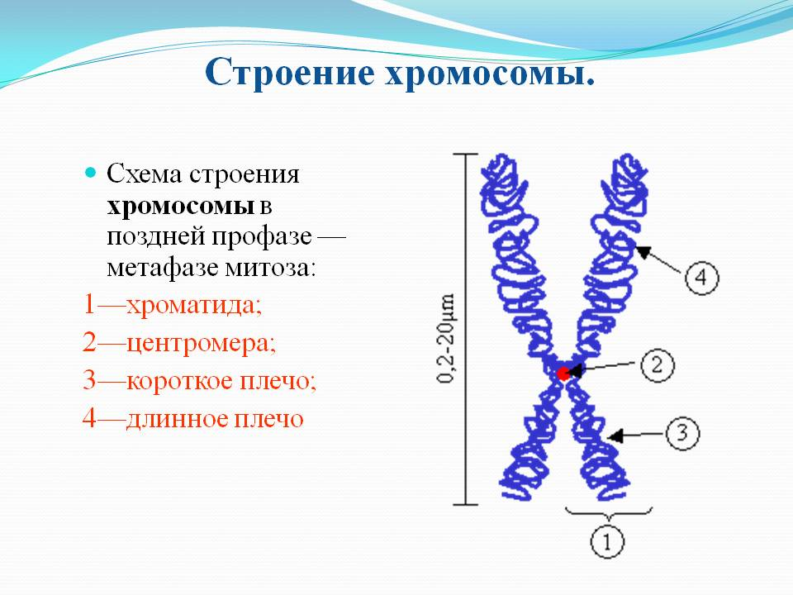

Задание №3.
Проведите сравнение кариотипов человека и шимпанзе по плану:
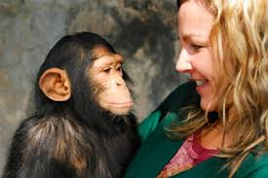

1.Количество хромосом;
2. Размеры хромосом,
3. Отличие и сходство X и Y, 9 и 12 хромосом данных организмов, используя таблицу хромосом:

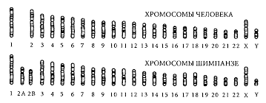

Задание № 4. ( тестовое)
А. Назовите вещество, преимущественно локализованное в хромосомах:
1.жиры;
2.углеводы;
3. белки гистоны;
4.нуклеиновые кислоты.

Б. Как определяется тип хромосом:
l. по положению центромеры;
2. по размеру хромосомы;
3. по числу хромосом;
4. в зависимости от вида организма.

В. Совокупность хромосом соматической клетки, характеризующаяся числом, морфологией, наличием и положением вторичных перетяжек, называется:
1.кариотипом;
2.идиограммой;
3.гаплоидным числом хромосом;
4.основным числом хромосом.

Г. Практически все соматические клетки организмов без хромосомных отклонений содержат:
1.диплоидное число хромосом;
2.гаплоидное число хромосом;
3.триплоидное число хромосом.

Д. Мономерами ДНК являются:
1.нуклеотиды;
2.нуклеин;
3.нуклеозиды;
4.аминокислоты.

Е. Прямые доказательства ведущей роли ДНК в хранении и передаче признаков:
1.количество ДНК в соматических и половых клетках;
2.трансдукция;
3.трансформация бактерий;
4.факт, что почти вся ДНК содержится в хромосомах.

Ж. Хромосомный набор человека:
1. 48 хромосом
2. 23 хромосомы
3. 46 хромосом
4. 47 хромосом.
Вывод: соответственно цели занятия.

Дз : выполните письменно лабораторную работу на двойных листочках, подпишите, ФИ, группа.

Фотоотчет отправить на эл адрес: meshcheryakova.rita@mail.ru
Срок сдачи отчета до 20.10 .21г.

Литература:
Беляев Д. К. Биология. 10 класс: учеб. для общеобразоват. организаций: базовый уровень / [Д.К. Беляев, Г.М. Дымшиц, Л.Н. Кузнецова и др.]; под ред. Д.К. Беляева и Г.М. Дымшица. - 3-е изд. - М.: Просвещение, 2016.
Самостоятельная работа обучающихся
Проработка конспектов занятия, учебных изданий и дополнительной литературы. Подготовка конспекта по вопросам: «Хромосомы, кариотип».

